Задания школьного этапа Всероссийской олимпиады школьников по физике 2017-2018 год
8 класс

Задача №1
Скорость движения автобуса на первой половине пути в 8 раз больше, чем скоростьего движения на второй половине пути. Средняя скорость автобуса на всем пути равна 16 км/ч.Определите скорость автобуса на второй половине пути.

Задача №2
Двигатель автомобиля, масса которого 1,5 т за один час совершил работу 30 МДж. Определите скорость движения автомобиля, если сила сопротивления движению равна 5% от веса автомобиля?

Задача №3
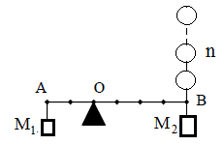
Какое число воздушных шариков, заполненных гелием, необходимо прикрепить к точке В, чтобы система, показанная на рисунке, находилась в равновесии? Масса груза M₁= 100 г,M₂ = 200 г, масса одного шарика с гелием m = 4,5 г, его объем V =15 дм³. Плотность воздуха ρ = 1,3 кг/м³.

Задача №4

Высота наклонной плоскости равна 1,2 м, а ее длина 10,8 м. Для подъема по этой плоскости груза массой 180 кг потребовалась сила 250 Н. Определите КПД наклоннойплоскости.

